**0LAPORAN PRAKTIKUM**

**ALGORITMA DAN PEMROGRAMAN DASAR**

**POSTTEST 2**



**Informatika C2’24**

**Desya Oktavia Rumondor**

**2409106111**

**PROGRAM STUDI INFORMATIKA**

**UNIVERSITAS MULAWARMAN**

**SAMARINDA**

**2024**

# **PEMBAHASAN**

## **LATAR BELAKANG**

Seorang pembeli desya oktavia rumondor dengan nim 2409106111 ingin membeli sebuah mobil bermerk Tesla, Toyota, dan Hyundai secara cash. Kebingungan terjadi ketika desya oktavia rumondor membeli mobil secara cash maka, akan mendapakan diskon pada setiap masing-masing merk mobil tersebut. Harga masing-masing setiap mobil adalah sama, yaitu Rp750.000.000,00.

1. Mobil Tesla dengan diskon 17%
2. Mobil Toyota dengan diskon 21%
3. Mobil Hyundai dengan diskon 23%

Menyelesaikan masalah harga diskon pada setiap merk mobil:

1. Jika desya oktavia rumondor ingin membeli mobil tesla maka;

* Harga diskon pada mobil bermerk Tesla

Diskon = harga asli * diskon

= (750.000.000) * 17%

= (750.000.000) * 17/100

= 7.500.000 * 17

=127.500.000

* Harga setelah diskon pada mobil bermerk Tesla

Harga setelah diskon = harga asli – harga diskon

= (750.000.000) – (127.500.000)

= 622.500.000

1. Jika desya oktavia rumondor ingin membeli mobil toyota maka;

* Harga diskon pada mobil bermerk Toyota

Diskon = harga asli * diskon

= (750.000.000) * 21%

= (750.000.000) * 21/100

= 7.500.000 * 21

=157.500.000

* Harga setelah diskon pada mobil bermerk Toyota

Harga setelah diskon = harga asli – harga diskon

= (750.000.000) – (157.500.000)

= 592.500.000

1. Jika desya oktavia rumondor ingin membeli mobil hyundai maka;

* Harga diskon pada mobil bermerk Hyundai

Diskon = harga asli * diskon

= (750.000.000) * 23%

= (750.000.000) * 23/100

= 7.500.000 * 23

=172.500.000

* Harga setelah diskon pada mobil bermerk Hyundai

Harga setelah diskon = harga asli – harga diskon

= (750.000.000) – (172.500.000)

= 577.500.000

## **FLOWCHART**

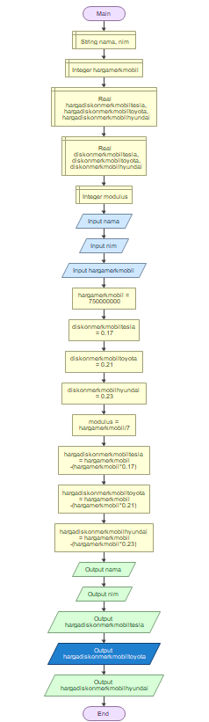

## **SCREENSHOT CODINGAN**

